**Министерство образования Иркутской области**

Государственное бюджетное профессиональное

образовательное учреждение Иркутской области

«Иркутский авиационный техникум»

(ГБПОУИО «ИАТ»)

|  |  |
| --- | --- |
| КП.09.02.03.22.191.12 ПЗ |  |

ИНФОРМАЦИОННАЯ СИСТЕМА «ФИТНЕС-КЛУБ»

|  |  |  |
| --- | --- | --- |
| Председатель ВЦК: | ____________________________________________  (подпись, дата) | (М.А. Кудрявцева) |
| Руководитель: | ____________________________________________  (подпись, дата) | (М.А. Кудрявцева) |
| Студент: | ____________________________________________  (подпись, дата) | (А.А. Иванова) |

Иркутск 2022

**Оглавление**

Введение 3

1. Описание предметной области ИС 5

2. Анализ инструментальных средств разработки 7

3. Техническое задание 9

4. Проектирование ИС 10

4.1. Структурная схема ИС 10

4.2. Функциональная схема ИС 12

4.3. Проектирование базы данных 15

4.4. Проектирование интерфейса 18

# 

# Введение

За последние несколько лет значительно возрос объем и оборот информации во всех сферах человеческой деятельности: экономической, финансовой, политической, духовной. В связи с увеличением информации возникает необходимость в использовании автоматических инструментов, позволяющих хранить, эффективно обрабатывать и распределять накопленные данные.

Преимуществом автоматизации является сокращение избыточности хранимых данных, а следовательно, экономия объема используемой памяти, уменьшение затрат на многократные операции, увеличение степени достоверности информации и увеличение скорости обработки информации; излишнее количество внутренних промежуточных документов, различных журналов, папок, заявок и т.д., повторное внесение одной и той же информации в различные промежуточные документы. Также значительно сокращает время автоматический поиск информации, который производится из специальных экранных форм, в которых указываются параметры поиска объекта.

Основой задачей данной информационной системы является учет абонентов фитнес-клуба, подготовка документов для внешней среды (приказов, служебных записок, отчетов). Эти задачи имеют регулярный характер и выполняются непосредственными исполнителями (системными администраторами). Результаты выполнения операций регистрируются в соответствующих регистрах. Автоматизация этих процессов позволит хранить информацию в одной базе, в которую вводятся данные с помощью удобного интерфейса.

Целью данной курсовой работы является проектирование информационной системы учета клиентов для фитнес-клуба, приводящее к более эффективной работе.

Для достижения цели необходимо решить следующие задачи:

* изучить предметную область фитнес-центра;
* провести исследование предприятия;
* проектирование схемы информационных потоков АРМ администратора фитнес-клуба;
* разработка технического задания на разработку АРМ администратора фитнес-клуба;
* инфологическое моделирование предметной области;
* разработать информационную систему.

# Описание предметной области ИС

В качестве предметной области курсового проекта был выбран «Фитнес-клуб».

В настоящее время такие заведения получили большое признание среди общественности. Всё больше и больше людей стало посещать подобные заведения, направленные на создание, поддержание и укрепление здоровья для полноценного существования в обществе, создание материально-производственной базы, планирование, организация и проведение массовых коммерческих спортивно-оздоровительных мероприятий, пропаганда здорового образа жизни.

Может показаться, что фитнес-клуб состоит только из тренажерного зала! На самом деле он включает в себя очень много направленностей, таких как: бассейн, тренажерный зал, залы аэробики и различных групповых программ, массажные кабинеты и многое другое.

Обслуживание клиентов фитнес-клуба осуществляется таким образом:

1. Происходит выбор основных услуг:
   * Тренажерный зал;
   * Кардио-зона;
   * Аэробные залы;
   * Бассейн;
   * SPA комплекс;
   * Инструктажи в залах;
2. Далее выбор дополнительных услуг:
   * Индивидуальные тренировки с тренером;
   * Медицинские услуги
   * Массаж
   * Мастер классы по ведущим направлениям аэробных занятий (Йога, Школа плавания, Пилатес и т.д)
3. Подборка подходящего абонемента, исходя из пожеланий клиента;
4. Проведение оплаты;
5. Назначение исполнителей
6. Оказание соответствующих услуг

Весь персонал сети фитнес-клуба можно разделить на группы, занимающиеся выполнением определенных функций:

* Руководитель;
* Специалисты;
* Исполнители;
* Обслуживающий персонал.

Таким образом, встает проблема регистрации и учета клиентов, и оптимизации работы с ними. Решением данной проблемы является создание удобной системы учета клиентов, которая способна выполнять те задачи, которые перед ней ставятся. Это позволит увеличить скорость и качество обслуживания клиентов, предоставит дополнительные возможности для развития компании и увеличит поток клиентов.

# Анализ инструментальных средств разработки

Для разработки информационной системы были рассмотрены следующие инструментальные средства разработки программного обеспечения: MySQL, PhpMyAdmin, Visual Studio, Eclipse, Python, C#.

PhpMyAdmin – веб-приложение с открытым кодом, написанное на языке PHP и представляющее собой веб-интерфейс для администрирования СУБД MySQL.

SQL («язык структурированных запросов») – декларативный язык программирования, применяемый для создания, модификации и управления данными в реляционной базе данных, управляемой соответствующей системой управления базами данных.

Eclipse $–$ свободная интегрированная среда разработки модульных кроссплатформенных приложений на множестве языков.

Microsoft Visual Studio – линейка продуктов компании Microsoft, включающих интегрированную среду разработки программного обеспечения и ряд других инструментов. Данные продукты позволяют разрабатывать как консольные приложения, так и игры и приложения с графическим интерфейсом, в том числе с поддержкой технологии Windows Forms.

Для выбора среды разработки была составлена Таблица 1.

Таблица 1 – Сравнение сред разработки

|  |  |  |
| --- | --- | --- |
| Название IDE | Visual Studio | Eclipse |
| Бесплатность | -  (имеется бесплатная студенческая лицензия) | + |
| Автосохранение | + | + |
| Автодополнение | + | - |
| Интеграция с системами управления версиями (git) | + | - |
| Поиск по коду | + | + |

После сравнения были сделан вывод, что для выбранного курсового проекта лучше всего подойдёт Visual Studio.

C# — объектно-ориентированный язык программирования. Он относится к широко известному семейству языков C. На данный момент для языка C# имеется большое количество библиотек, также С# поддерживает огромное количество различных стилей и технологий программирования.

Python – это высокоуровневый язык программирования общего назначения. Язык является полностью объектно-ориентированным в том плане, что всё является объектами. Особенностью языка является выделение блоков кода пробельными отступами.

Ниже приведено сравнение этих языков программирования между собой (Таблица 2).

Таблица 2 – Сравнение языков программирования

|  |  |  |
| --- | --- | --- |
| Название языка программирования | C# | Python |
| Простота обучаемости | + | + |
| Читабельность | + | + |
| Динамическая типизация | + | + |
| Интеграция баз данных | + | - |
| Объектно-ориентированные возможности | + | + |

Таким образом, из представленных языков программирования можно выделить C#, так как имеет возможность интегрирования баз данных.

1. **Техническое задание**

В начале разработки создавалось техническое задание, в котором указывались основные требования.

Для создания технического задания использовался стандарт ГОСТ 34.602-89.

Согласно ГОСТ 34.602-89 техническое задание должно включать следующие разделы:

1. Общие сведения;
2. Назначение и цели создания системы;
3. Требования к системе в целом;
   1. Требования к структуре и функционированию системы;
   2. Требования к надежности;
   3. Требования к безопасности;
   4. Требования к эксплуатации, техническому обслуживанию, ремонту и хранению компонентов системы;
4. Требования к документированию;
5. Состав и содержание работ по созданию системы.

Техническое задание на разработку приложения представлено отдельным документом.

# Проектирование ИС

## Структурная схема ИС

На рисунке 1 изображена структурная схема ИС, она описывает функциональное назначение системы, т.е. то, что система будет делать в процессе своего функционирования. Основными элементами диаграммы являются участник (actor) и прецедент (вариант).

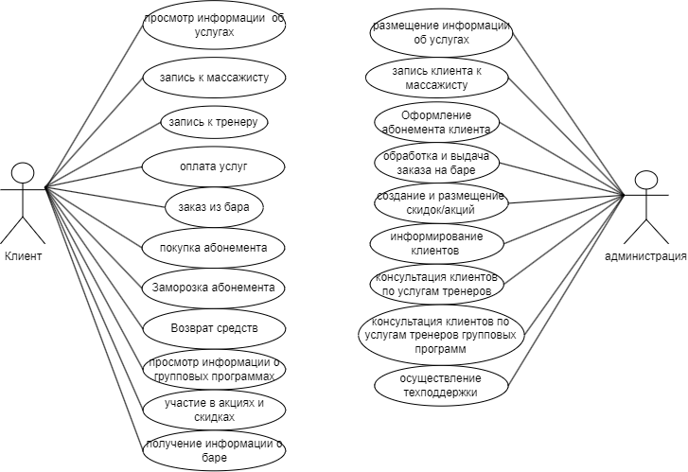

Рисунок 1 - Диаграмма прецедентов

На рисунке 2 изображена диаграмма деятельности. Применяется эта диаграмма для того, чтобы промоделировать последовательные и при необходимости параллельные шаги вычислительного процесса.

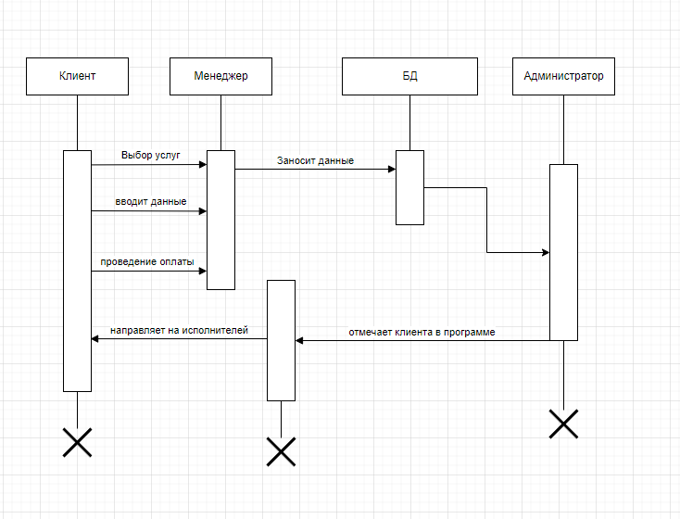

Рисунок 2 - Диаграмма деятельности

На рисунке 3 изображена диаграмма компонентов, которая показывает разбиение программной системы на структурные компоненты и связи (зависимости) между компонентами. В качестве физических компонентов могут выступать файлы, библиотеки, модули, исполняемые файлы, пакеты и т. п.

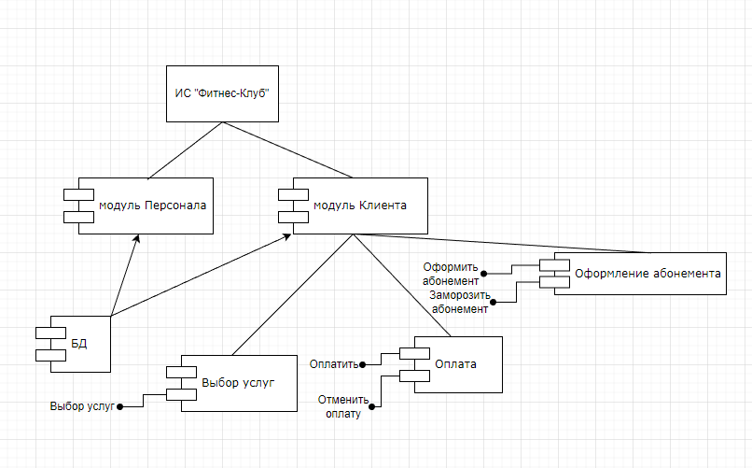

Рисунок 3 - Диаграмма компонентов

На рисунке 4 изображена диаграмма развертывания. Диаграммы развертывания используются для визуализации аппаратных процессоров/узлов/устройств системы, каналов связи между ними и размещения программных файлов на этом аппаратном обеспечении.

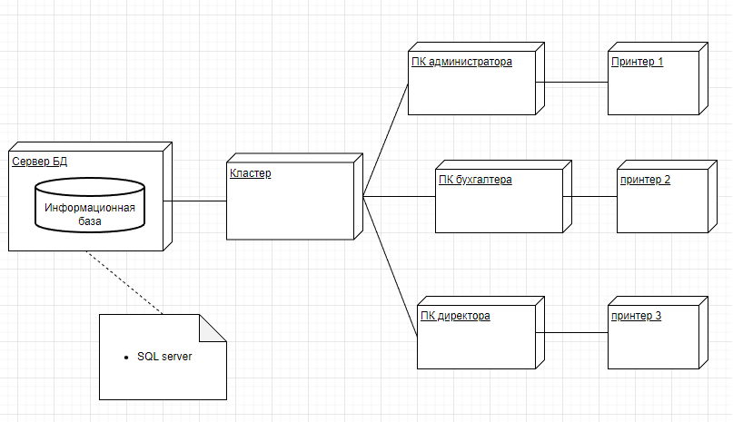

Рисунок 4 - Диаграмма развертывания

## Функциональная схема ИС

На рисунке 5 изображена контекстная диаграмма. Контекстная диаграмма – это модель, представляющая систему как набор иерархических действий, в которой каждое действие преобразует некоторый объект или набор объектов. Высшее действие иерархии называется действием контекста – это самый высокий уровень, который непосредственно описывает систему. Уровни ниже называются порожденными декомпозициями и представляют подпроцессы родительского действия.

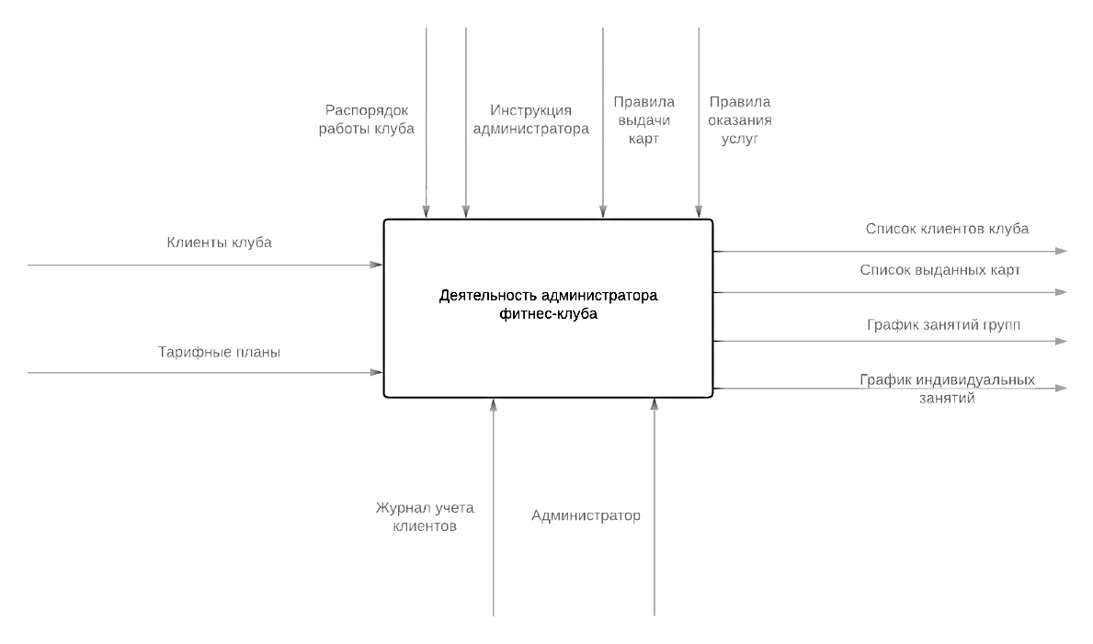

Рисунок 5 - Контекстная диаграмма

На рисунке 6 изображена диаграмма декомпозиции. Она показывает комплекс, процесс, организацию, предметную область данных или другой тип объекта, разбитый на более детализированные компоненты более низкого уровня. Например, диаграммы декомпозиции могут представлять организационную структуру или функциональную декомпозицию на процессы.

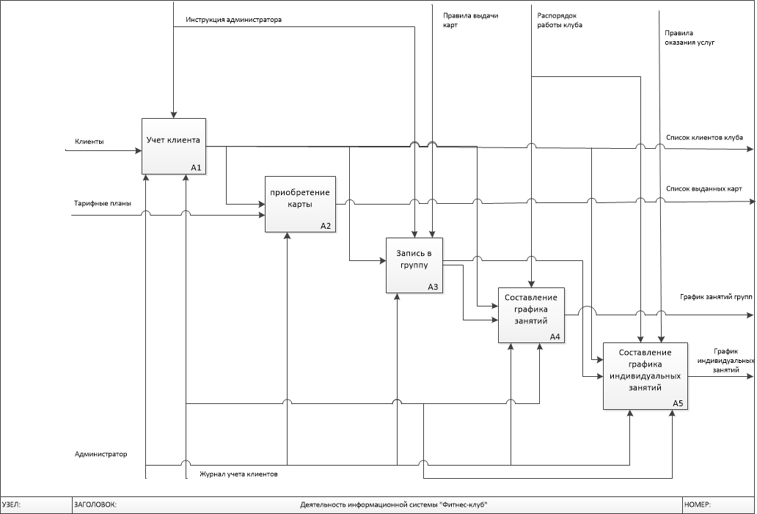

Рисунок 6 - Диаграмма декомпозиции

На рисунке 7 изображена диаграмма классов. Диаграмма классов — структурная диаграмма языка моделирования UML, демонстрирующая общую структуру иерархии классов системы, их коопераций, атрибутов (полей), методов, интерфейсов и взаимосвязей (отношений) между ними. Широко применяется не только для документирования и визуализации, но также для конструирования посредством прямого или обратного проектирования.

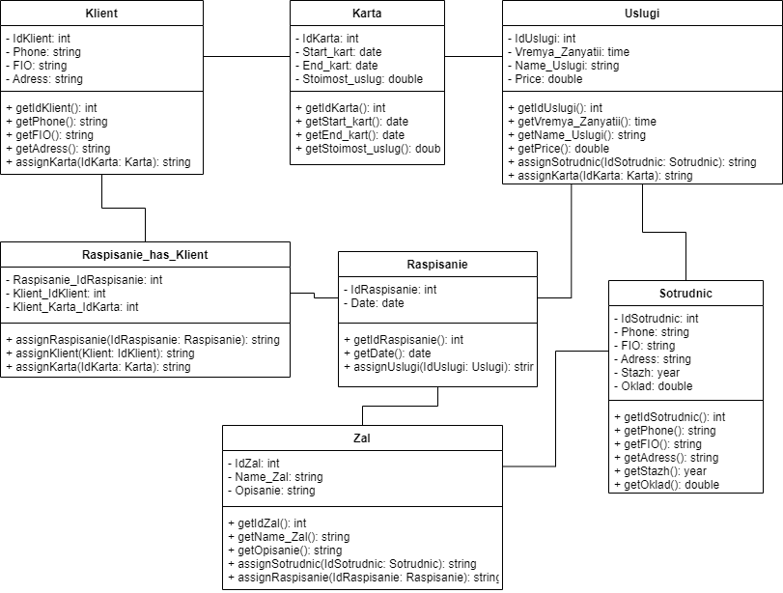

Рисунок 7 - Диаграмма классов

На рисунке 8 изображена диаграмма потоков данных DFD. DFD это метод, с помощью которого проводится графический структурный анализ, в котором описаны внешние для системы источники данных, функции, потоки и хранилища данных, к которым имеется доступ. С помощью этой диаграммы проводится структурный анализ и проектируются информационные системы.

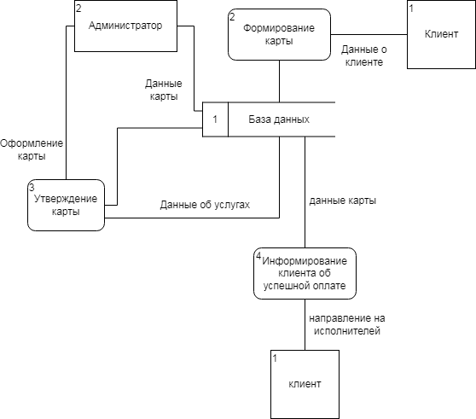

Рисунок 8 - Диаграмма потоков данных DFD

## Проектирование базы данных

На рисунке 9 изображена инфологическая модель. Инфологическая модель представляет собой описание предметной области, основанное на анализе семантики объектов и явлений, выполненное без ориентации на использование в дальнейшем программных или технических компьютерных средств.

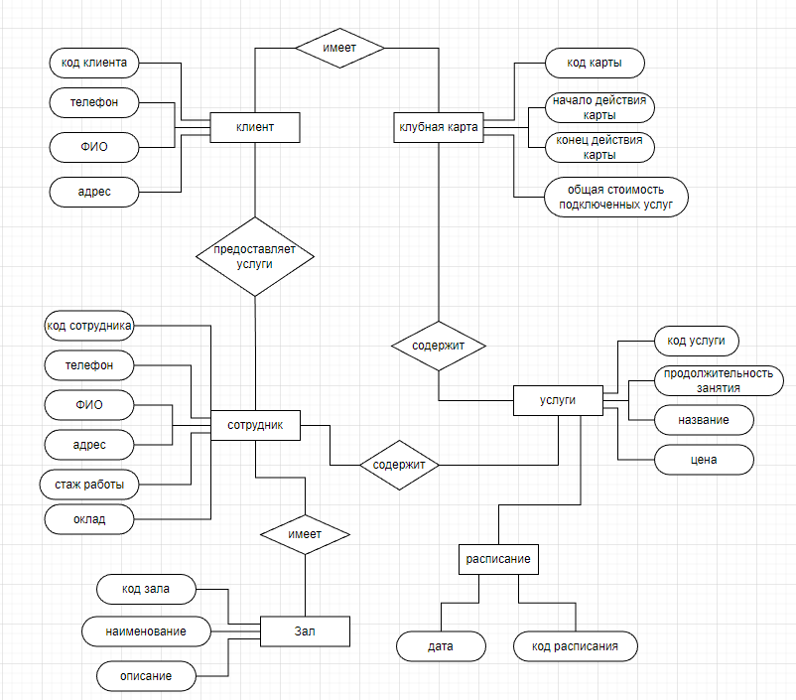

Рисунок 9 – Инфологическая модель

На рисунке 10 изображена даталогическая модель. Даталогическая модель– это модель логического уровня системы, представляющая собой отображение логических связей между элементами базы данных в среде конкретной СУБД. Исходными данными для даталогического проектирования является инфологическая модель предметной области.

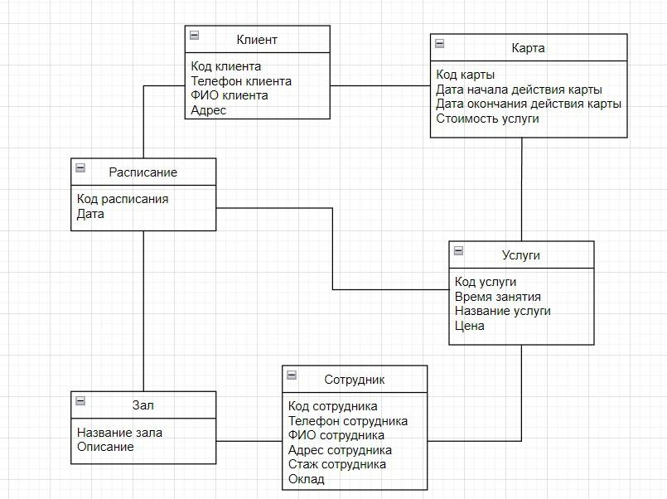

Рисунок 10 - Даталогическая модель данных

На рисунке 11 изображена ER модель. ER-модель используется при высокоуровневом (концептуальном) проектировании баз данных. С её помощью можно выделить ключевые сущности и обозначить связи, которые могут устанавливаться между этими сущностями.

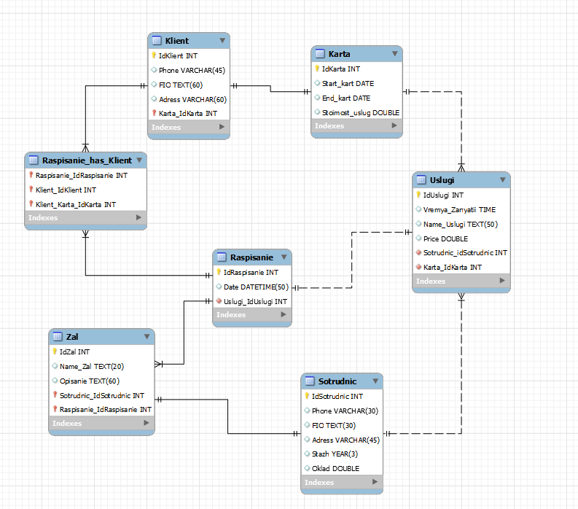

Рисунок 11 – ER модель

Далее представлены основные таблицы ER-модели. В таблицах с 3 по 9 представлены поля, тип данных поля и описание.

Таблица 3 – Таблица «Клиент»

|  |  |  |
| --- | --- | --- |
| Поле | Тип данных | Описание |
| Код клиента | int | Код клиента |
| Телефон | Varchar(45) | Телефон |
| ФИО | Text(60) | ФИО |
| Адрес | Varchar(60) | Адрес |
| Код карты | int | Код карты |

Таблица 4 – Таблица «Карта»

|  |  |  |
| --- | --- | --- |
| Поле | Тип данных | Описание |
| Код карты | int | Код карты |
| Начало абонемента | date | Начало абонемента |
| Окончание абонемента | date | Окончание абонемента |
| Стоимость | Double | Стоимость абонемента |

Таблица 5 – Таблица «Услуги»

|  |  |  |
| --- | --- | --- |
| Поле | Тип данных | Описание |
| Код услуги | int | Код услуги |
| Время занятия | Time | Время занятия |
| Название услуги | Text(50) | Название услуги |
| Цена | Double | Цена услуги |
| Код сотрудника | int | Код сотрудника |
| Код карты | int | Код карты |

Таблица 6 – Таблица «Сотрудник»

|  |  |  |
| --- | --- | --- |
| Поле | Тип данных | Описание |
| Код сотрудника | int | Код сотрудника |
| Телефон | Varchat(30) | Телефон сотрудника |
| ФИО | Text(30) | ФИО сотрудника |
| Адрес | Varchat(45) | Адрес сотрудника |
| Стаж | Year(3) | Стаж |
| Оклад | Double | Оклад |

Таблица 7 – Таблица «Зал»

|  |  |  |
| --- | --- | --- |
| Поле | Тип данных | Описание |
| Код зала | int | Код зала |
| Название | Text(20) | Название зала |
| Описание | Text(60) | Описание зала |
| Код сотрудника | int | Код сотрудника |
| Код расписания | int | Код расписания |

Таблица 8 – Таблица «Расписание»

|  |  |  |
| --- | --- | --- |
| Поле | Тип данных | Описание |
| Код расписания | int | Код расписания |
| Дата | Datetime(50) | Дата расписания |
| Код услуги | int | Код услуги |

Таблица 9 – Таблица «Расписание клиента»

|  |  |  |
| --- | --- | --- |
| Поле | Тип данных | Описание |
| Код расписания | int | Код расписания |
| Код клиента | int | Код клиента |
| Код карты | int | Код карты |

## Проектирование интерфейса

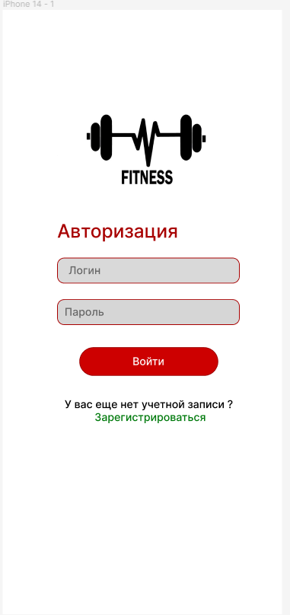

Рисунок 12 - Авторизация

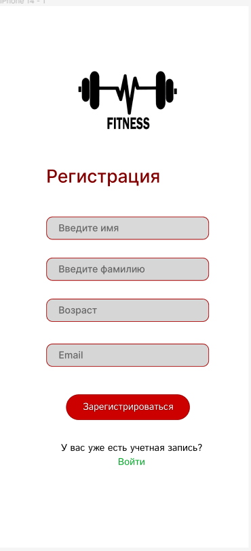

Рисунок 13 - Регистрация

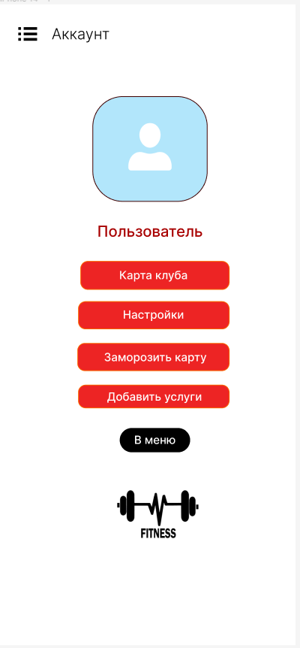

Рисунок 14 - Аккаунт пользователя